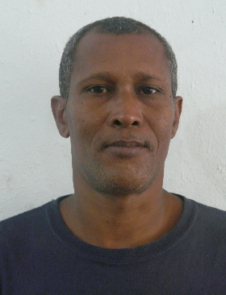
DOMINGO VILLANUEVA
C / General Eusebio Manzueta # 45 Yamasá. Provincia Monte Plata
CEL.849401-9262 TEL.809-525-0130
Objetivos.
Ser parte de una empresa donde mi experiencia y la capacidad para contribuir a la consecución y desarrollo de la misma, mientras que la adquisición de nuevas experiencias que enriquecen mi desarrollo profesional.
Datos de Carácter Personal
Cédula: 005-0002100-1
Fecha de nacimiento: 10/09/1967
Lugar de nacimiento: Yamasá
Nacionalidad: Dominicana
Estado: Unión gratuito
Formación académica
Licenciado en Matemáticas
Escuela de aldeas agrícolas españolas
diesel Mechanic
Escuela Vocacional de las Fuerzas Armadas
experiencia laboral
Sultana del Este (Wartsila) mecánico diesel 3 años (2003-2006) 9 Motores 18v46
Sultana del Este (Haina) 7 años y 5 meses (2006-2014) 9 Motores 18v46
Metaldon 44MW Planta de Generación (5 años) 4 Motors 620 lineales.
CEPPpuerto 63MW plata (22dias) Wartsila Vasa 32
10.000 horas (7 días) Wartsila32LNOxMantenimiento
CENSA Najayo 6MW (30 días) ROLLO DE ROY
S & S Internacional
Sirviendo Wartsila Dominicana Taller (1 año)

La separación de los combustibles y L.O
Referencia Personal
Market Finando Cel: 809-697-5220
Areas Guillermo Cel: 809-223-4887

